Индивидуальный проект 6 этап

*дисциплина:операционные системы

Бондаренко Елизавета Валентиновна

Содержание

# 1 Цель работы

Переводить информацию на англ язык

# 2 Задание

1. Сделать поддержку английского и русского языков.
2. Разместить элементы сайта на обоих языках.
3. Разместить контент на обоих языках.
4. Сделать пост по прошедшей неделе.
5. Добавить пост на тему по выбору (на двух языках).

# 3 Выполнение лабораторной работы

Изменяю все файлы и добавляю на свой сайт информацию о себе на двух языках (рис. 1) (рис. 2) (рис. 3)

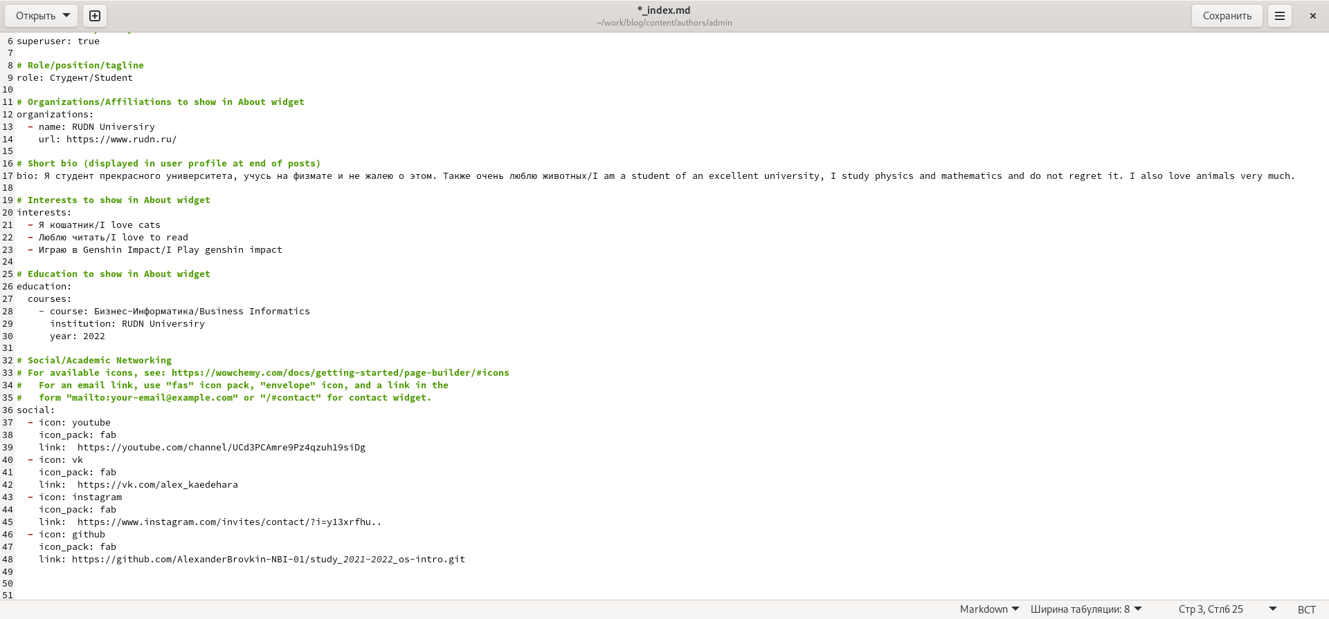

Рис. 1: инф на двух языках

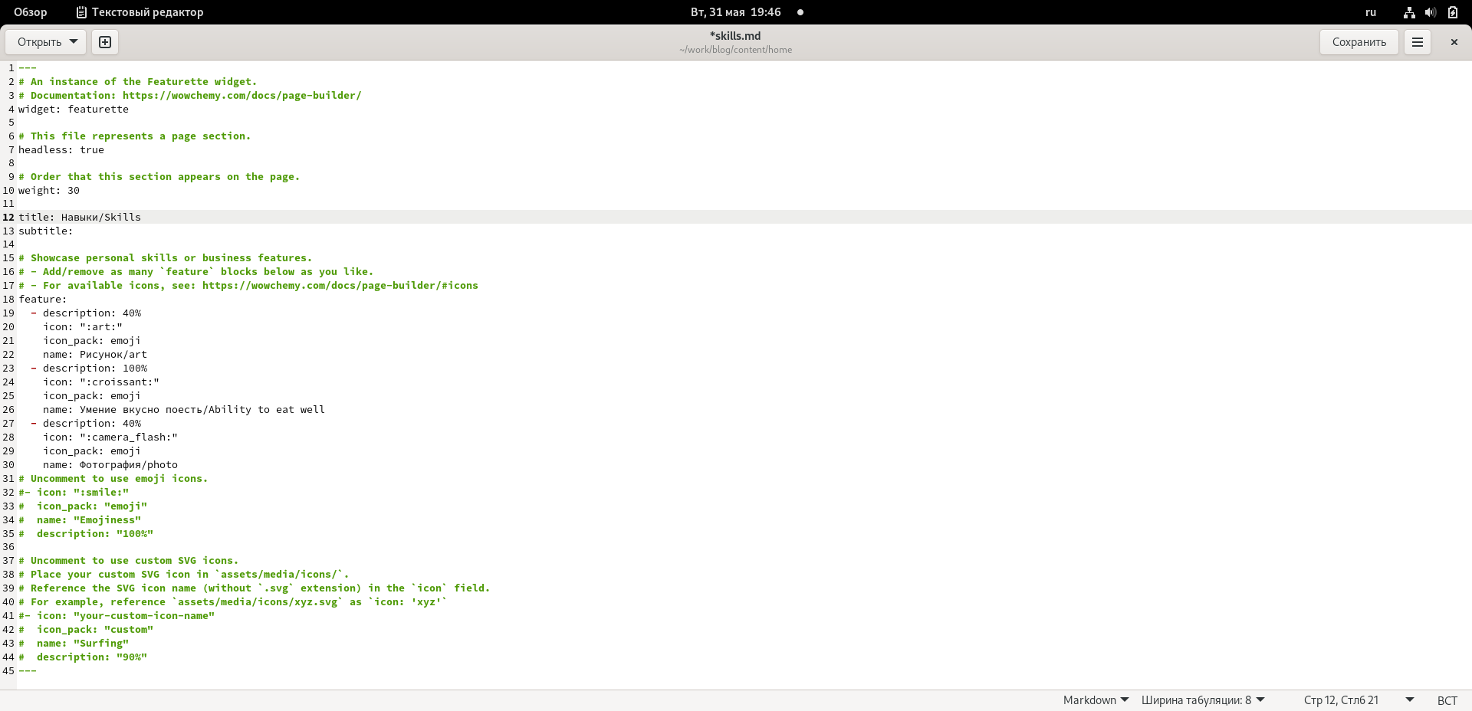

Рис. 2: инф на двух языках

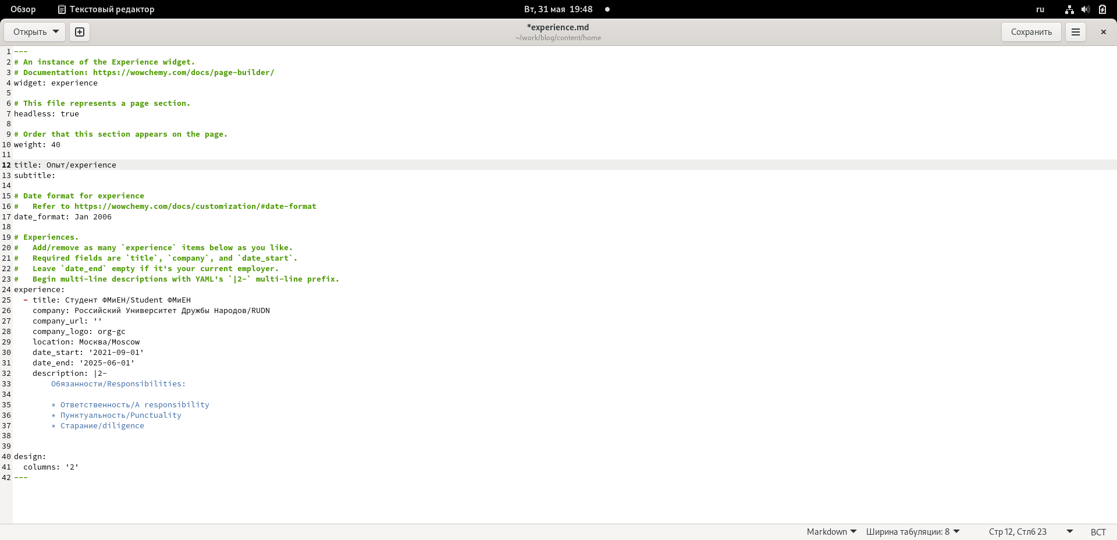

Рис. 3: инф на двух языках

Далее пишу пост по прошедшей неделе (рис. 4)

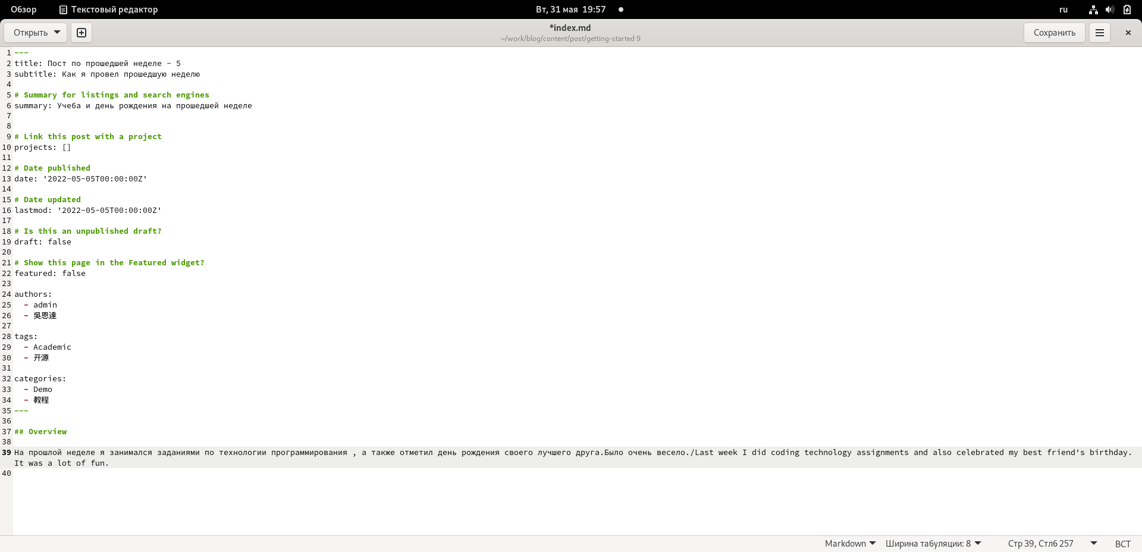

Рис. 4: пост о неделе

А также пишу пост на тему по выбору, я взяла тему - Java (рис. 5)(рис. 6)

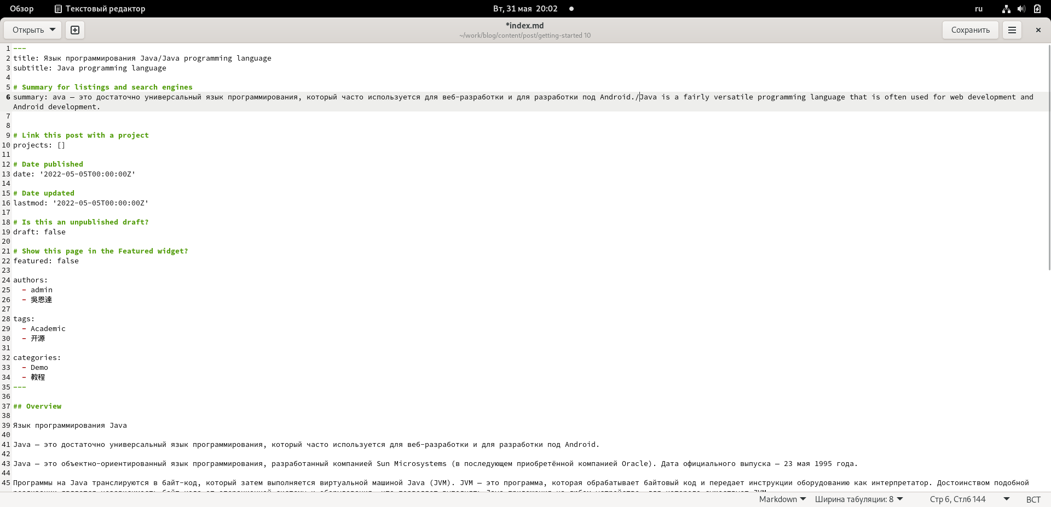

Рис. 5: пост по Java

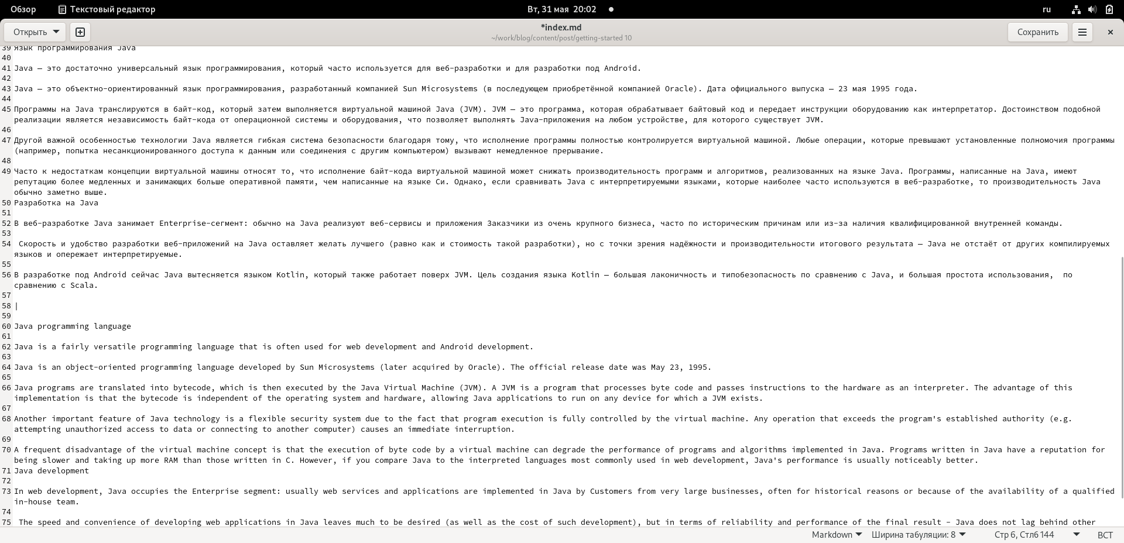

Рис. 6: пост по Java

Вот итоговый вид сайта и посты(рис. 7)(рис. 8)(рис. 9)

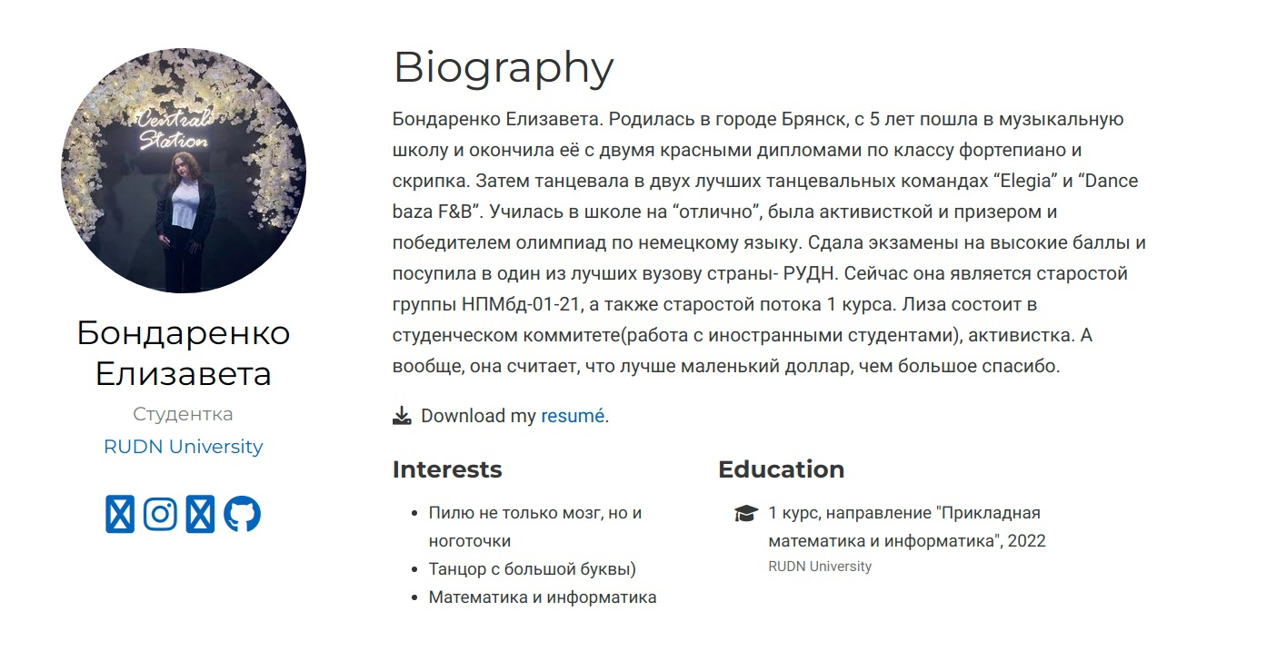

Рис. 7: биография

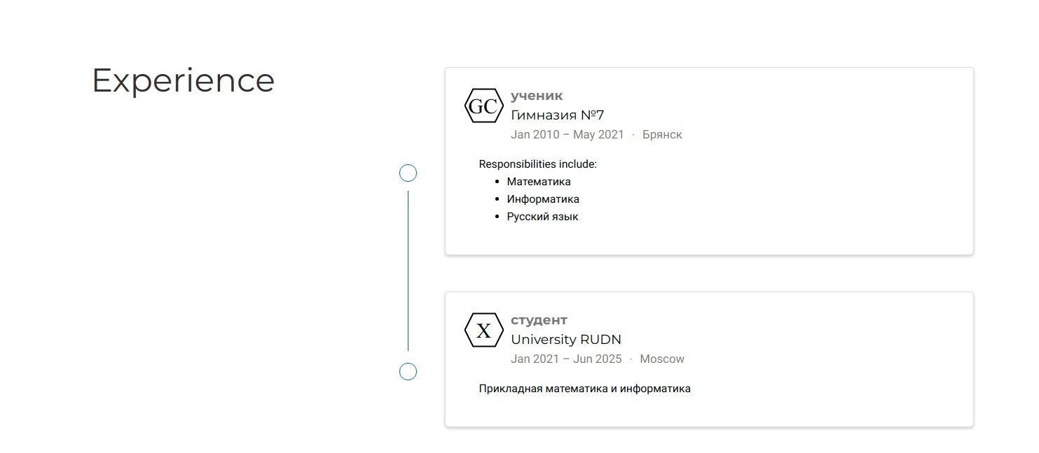

Рис. 8: skills

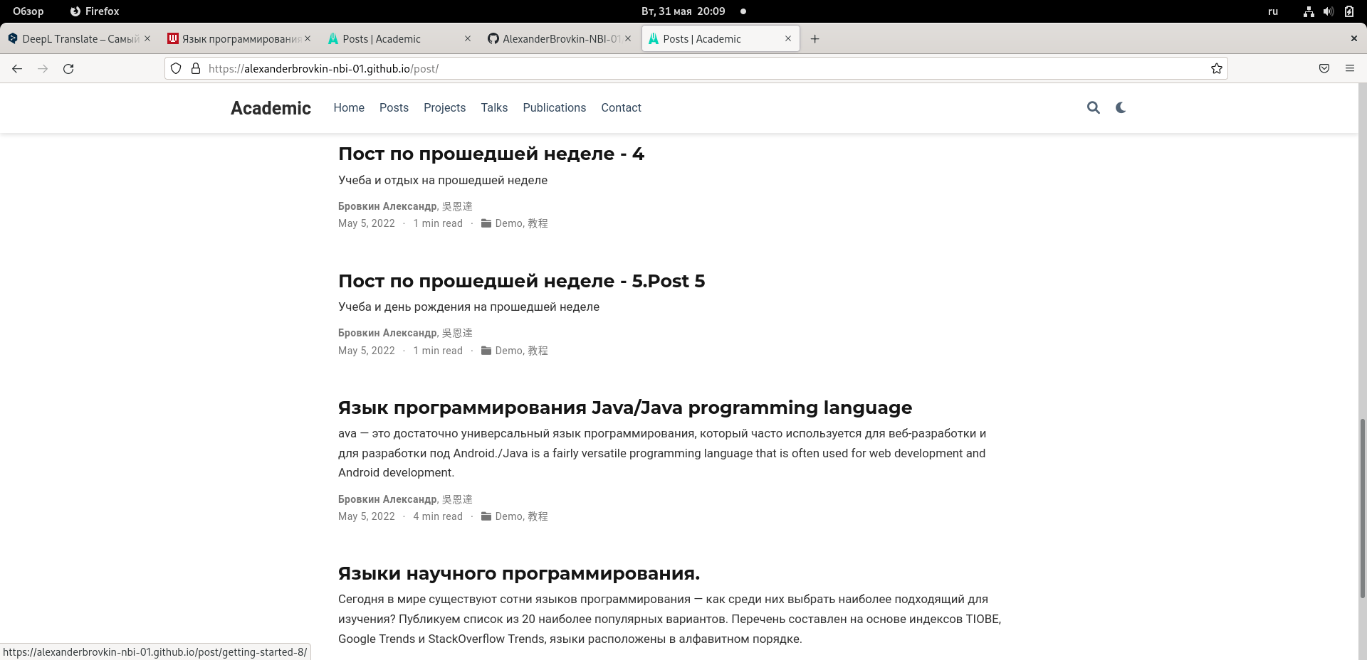

Рис. 9: постs

# 4 Выводы

В процессе выполнения данной лабораторной работы я научилась делать сайт на двух языках

# Список литературы